# Отчет о проведённой выставке посвященная В.А.Жуковскому.

# *В.А.Жуковский — русский поэт, один из основоположников романтизма в русской поэзии, сочинивший множество элегий, посланий, песен, романсов, баллад и эпических произведений. Также известен как переводчик поэзии и прозы, литературный критик, педагог. В 1817—1841 годах учитель русского языка великой княгини, а затем императрицы Александры Фёдоровны и наставник цесаревича Александра Николаевича. Тайный советник (1841).*

*Выставка представляет собой книжную выставку в школьной библиотеке. В них рассказывается об этапах жизни и творчества писателя, поэтов и выдающихся деятелей культуры, его соратников и друзей, а также важнейших событиях отечественной истории; дается разнообразный наглядный материал в помощь проведению уроков литературы, истории.. Библиотекарь при формировании выставки ставит своей задачей сделать книжную выставку в школьной библиотеке маленьким чудом, которое было бы способно задеть «струны души» юных читателей. Эти издания из собственных фондов.*

***20-24 февраля в библиотеке проведена выставка книг «Его стихов пленительная сладость…», посвященный 240-летию В. А. Жуковского.***

***Ребята узнали о жизненном пути поэта, его дружбе с Пушкиным, о том, как высоко ценили его литературный дар современники. В исполнении школьников прозвучали стихи и баллады поэта, а также произведения А.С. Пушкина, обращенные к старшему другу. Каждый из юных гостей библиотеки получил интересные знания о поэте.***

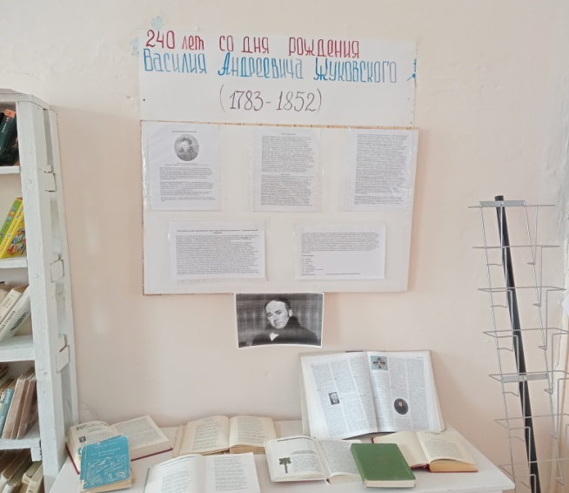 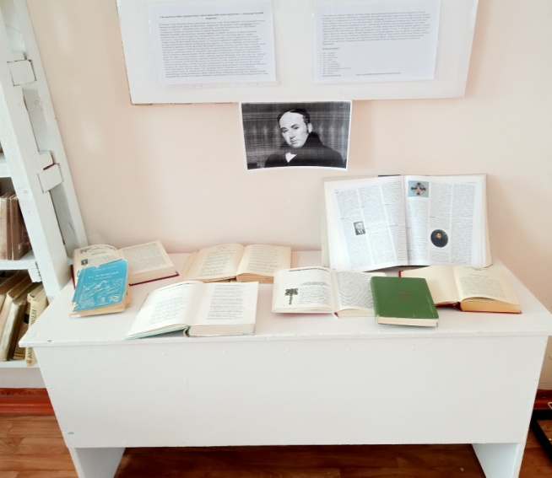

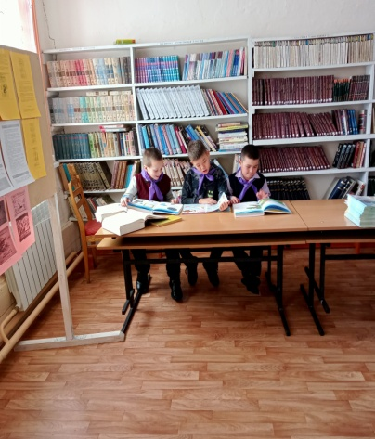 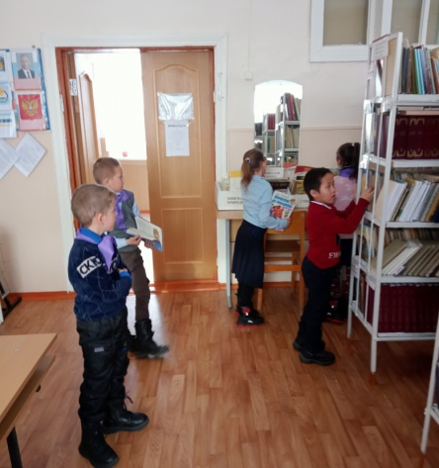

***Жуковский стал одним из первых крупнейших поэтов нового времени — поэтом, открывшим новую страницу в русской поэзии, выразившим многие передовые стремления своей эпохи. Он первый в русской поэзии XIX в. осуществил то, что намечалось, но еще не могло быть осуществлено его предшественниками и сверстниками: открыл для поэзии внутренний мир человека, чувствами и настроениями создал глубоко субъективную психологическую лирику. Он, одухотворив русскую поэзию романтическими элементами,  сделал ее доступною для общества, дал ей возможность развития, и без В.А.Жуковского мы не имели бы А.С.Пушкина.***